**北大国际医院信息化项目**

**IE平台性能测试报告**

**版本：0.0.1**

**文件信息**

|  |  |
| --- | --- |
| **交付物名称** | IE平台性能测试报告 |
| **作者** | 姜军俊 |
| **所有者** | 方正国际北大医院项目组 |
| **小组** | IE组 |
| **状态** | [内部未评审] |
| **版本** | V0.0.1 |

**其他相关文档**

| **相关文档** | **注释** |
| --- | --- |
| BRIE111-FIHICT-IE集成平台需求规格说明书-V1.00.docx | IE平台服务器的建设的性能目标需要达到777TPS |
| IE集成平台TPS估算_20120406.xlsx | 保留消息所需硬盘容量(G) 123.91 G （不包含日志所需容量） |

**变更历史**

|  |  |  |  |  |  |  |
| --- | --- | --- | --- | --- | --- | --- |
| **版本号** | **变更描述** | **变更人** | **审核人** | **签署人** | **日期** | **备注** |
| V0.0.1 | 新建 | 姜军俊 |  |  | 2012/12/21 |  |
|  |  |  |  |  |  |  |

**目 录**

1 测试目的 5

2 测试方案 5

3 测试数据 6

4 结论 7

测试目的

人民医院陆续各个系统即将正式上线，为了保证IE平台所提供服务的稳定性和可靠性能够满足人民医院目前以及将来的业务需要，为此我们对医院的集成测试环境的IE平台进行了性能测试。

测试方案

借助性能测试工具，模拟多个用户并发操作，在规定时间内随机将消息放入IE平台多个输入队列中，IE平台将根据服务订阅关系，将输入队列中的消息路由到各系统的对应的输出队列中，通过JAVA客户端程序监控各系统的输出队列，一旦监控到输出队列有消息，将消息取走；

通过性能测试执行后的结果数据：IE平台处理的消息总数、运行时间及服务器的CPU利用率等性能指标，计算出TPS （Transactions Per Second，每秒处理的事务数），对IE平台的性能进行判断。

服务选择

考虑到将来在IE平台，申请、医嘱和费用相关的信息所占的比重会比较大，此次性能测试选择与之相关的11个服务作为此次性能测试模拟的服务，见表1 服务表；

表1 服务表

| **服务ID** | **服务名称** |
| --- | --- |
| **BS002** | 检查申请信息服务 |
| **BS004** | 医嘱执行状态信息服务 |
| **BS005** | 医嘱撤销和停止服务 |
| **BS006** | 检验申请信息服务 |
| **BS007** | 手术申请信息服务 |
| **BS353** | 费用信息服务 |
| **BS302** | 处方信息服务 |
| **BS303** | 诊疗处置信息服务 |
| **BS304** | 护理医嘱信息服务 |
| **BS305** | 其它医嘱信息服务 |
| **BS307** | 发药信息服务 |

输入、输出队列选择

根据选定的服务及服务对应的医嘱小分类、域ID，利用性能测试工具，将消息随机放入11个输入队列中， IE平台根据服务订阅关系，将消息路由到对应的输出队列中，见表2 输入、输出队列表；

表2 输入、输出队列表

| **输入队列** | **医嘱小分类** | **域ID** | **输出队列** | |
| --- | --- | --- | --- | --- |
| **IN.BS002.LQ** | 012 | 01 | OUT.S004.BS002.LQ | |
| 013 | OUT.S003.BS002.LQ | |
| **IN.BS004.LQ** | 012 | 01 | OUT.S001.BS004.LQ | OUT.S015.HL7MSG.LQ |
| **IN.BS005.LQ** | 011 | 02 | OUT.S005.BS005.LQ | OUT.S015.HL7MSG.LQ |
| OUT.S024.BS005.LQ | OUT.S015.HL7MSG.LQ |
| **IN.BS006.LQ** | 021 | 02 | OUT.S008.BS006.LQ | OUT.S015.HL7MSG.LQ |
| OUT.S024.BS006.LQ | OUT.S015.HL7MSG.LQ |
| **IN.BS007.LQ** | 31 | 02 | OUT.S012.BS007.LQ | OUT.S015.HL7MSG.LQ |
| 32 | 01 | OUT.S003.BS007.LQ | OUT.S015.HL7MSG.LQ |
| **IN.BS353.LQ** | 0 | 02 | OUT.S015.HL7MSG.LQ | |
| **IN.BS302.LQ** | 0 | 01 | OUT.S015.HL7MSG.LQ | |
| **IN.BS303.LQ** | 0 | 02 | OUT.S015.HL7MSG.LQ | |
| **IN.BS304.LQ** | 0 | 01 | OUT.S015.HL7MSG.LQ | |
| **IN.BS305.LQ** | 0 | 02 | OUT.S015.HL7MSG.LQ | |
| **IN.BS307.LQ** | 0 | 01 | OUT.S015.HL7MSG.LQ | |

消息size大小选择

参考与各厂商进行的业务集成测试的消息size的大小， 最大的消息size 28K左右，最小消息size为4K左右，最终取平均值，消息size设定为16K，作为此次性能测试消息size大小；

性能测试环境参数

本次性能测试，测试的对象为集成测试环境IE平台，请参见表3 集成测试环境数。

表3 集成测试环境参数

| **测试服务器** | 10.8.4.50（内存16G） |
| --- | --- |
| **并发量** | 600并发量 |
| **消息size大小** | 16K |
| **选取服务总数** | 11个 参见 表1 服务表 |
| **输入消息队列数量** | 11个 具体明细参见 表2 输入、输出队列表 |
| **输出消息队列数量** | 10个 具体明细参见 表2 输入、输出队列表 |
| **消息总数** | 每个服务某个系统输出队列消息总和 具体明细参见 表3 输入、输出队列表 |
| **运行时间** | 5分钟 |
| **性能指标** | 消息总数、TPS、CPU利用率 |
| **测试工具** | 性能测试工具、JAVA客户端 |
| **测试周期** | 2012年12月17日——2012年12月21日 |

测试数据

消息总数

根据表2 输入、输出队列明细表，通过统计各输入队列消息总数得出此次性能测试消息总数为26.8W；

并发用户数

根据多次性能测试，通过观测CPU的利用率，当并发用户达到600时，CPU利用率平均值为53.415，见图 1 CPU利用率；

根据业内标准，服务器CPU的利用率应该要保持在60%以下，考虑到CPU的利用率在满足要求情况下，所以此次性能测试最大并发用户数为600; 见图2 虚拟用户数

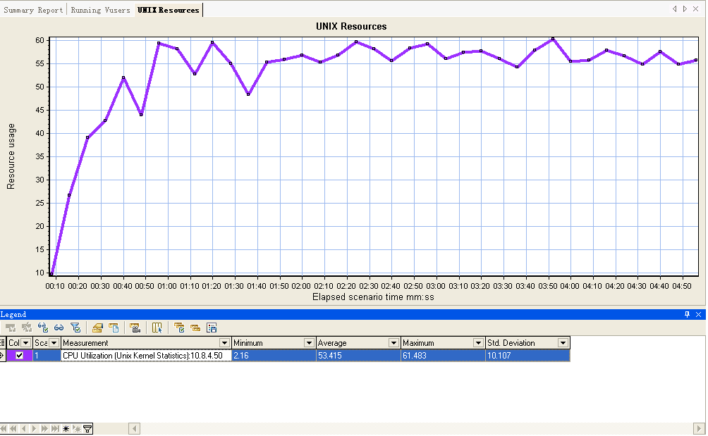

图1 CPU利用率图

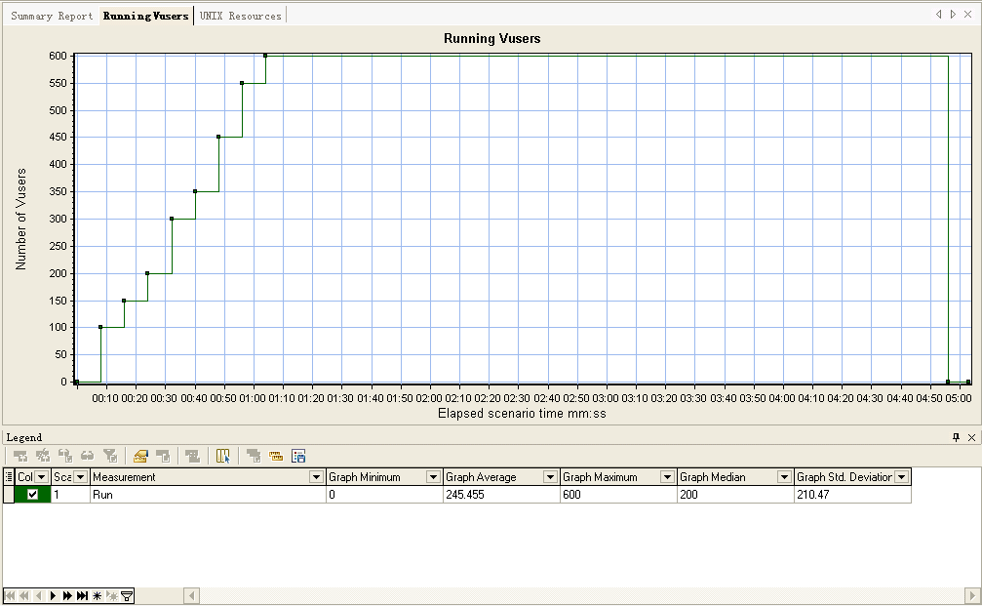

图2 虚拟用户数

TPS

通过消息总数和运行时间，得出此次性能测试TPS为893，根据集成平台规则说明书的性能指标标准为777TPS，验证集成环境IE平台符合院方要求，请参见表4性能测试数据；

表4 性能测试数据

|  |  |
| --- | --- |
| **消息总数** | 26.8万 |
| **TPS（消息总数/运行时间）** | 26.8万/300s=893 |
| **最大并发数** | 600 |
| **硬盘空间** | 123.91G |
| **CPU利用率** | Min 2.16 Ave53.415 Max 61.483 |

结论

通过对上述测试结果进行分析，我们认为IE平台在性能上可以满足人民医院实际业务需要。